**BAB III**

**ANALISA SITEM BERJALAN**

* 1. **Tinjauan Perusahaan**

Toko *Chef’s Bakery* adalah toko yang bergerak di bidang penjualan makanan khususnya roti. Dimana sekarang ini sangat diminati khususnya bagi mereka yang akan merayakan ulang tahun *wedding* atau pun pesta. Serta mencari toko roti yang masih *fresh* dan memiliki rasa yang enak tentu kadang terkendala dengan biaya lokasi dan waktu. Untuk itu *Chef’s Bakery* hadir dengan terobosan menjual cake dengan kualitas baik namun dari segi harga sangat bisa di jangkau.

*Chef’s Bakery* pun senantiasa mengutamakan kepuasan pelanggan baik itu pelanggan baru atau pun bagi yang sudah sering bertransaksi di *Chef’s Bakery* sendiri baik dari segi harga, kualitas, rasa, pelayan serta pengiriman dan pemesanan selalu atas kepuasan pelanggan.

* + 1. **Sejarah Perusahaan**

*Chef’s Bakery* pertama kali didirikan oleh pemiliknya Mr Park Seung Chul pada tahun 2012. *Chef’s Bakery* berlokasi pertama kali di Lippo Mall Kemang Jl. Pangeran Antasari No.36, Kemang, Mampang Prpt., Kota Jakarta Selatan sedangkan sekarang *Chef’s Bakery* mempunyai 5 cabang di jakarta dan saya memilih *Chef’s Bakery* yang berlokasi di Jl. S. Parman Ruko Garden Shopping Arcade Blok B/08/BF, Podomoro City jakarta barat. *Chef’s Bakery* mempunyai produk roti khas Korea beraneka ragam baik roti, kue ulang tahun *wedding* pesta ataupun pembeli bisa memesan untuk keperluan pribadi. Semua roti yang di produksi di *Chef’s Bakery* asli buatan *chef* dari korea artinya roti yang dijual asli buatan orang Korea.

Roti yang tersedia di *Chef’s Bakery* dari segi kualitas dan harga nya tidak diragukan lagi pembeli pun dapat melihat testimoni pelanggan melalui buku tamu yang ada di web, atau pun bisa bertanya jawab melalui buku tamu, keunikan *Chef’s Bakery* adalah terdapat pada rasa roti yang biasa kita nikmati dan juga bentuk yang belum pernah kita jumpai di toko-toko manapun karena roti ini berasal dari Korea. Oleh karena itu *Chef’s Bakery* kini hadir dalam bentuk *web* agar pemasaran *Chef’s Bakery* semakin luas.

* + 1. **Struktur Organisasi Fungsi**

Toko *Chef’s Bakery* mempunyai struktur organisasi sebagai berikut

OWNER

KARYAWAN TOKO

OFFICE BOY

DRIVER

CHEF

Sumber : Toko *Chef’s Bakery*

**Gambar III.1 Struktur Organisasi Chef’s Bakery**

Uraian tugas dan tanggung jawab

1. *Owner*

*Owner* di toko *Chef’s Bakery* mempunyai tugas dan tanggung jawab:

1. *Owner* atau pemilik dari toko *Chef’s Bakery* mempunyai tugas dalam pendanaan modal dan biaya-biaya yang ada di toko *Chef’s Bakery.*
2. Pemilik *Chef’s Bakery* juga terjun langsung dalam proses produksi dalam pembuatan roti nya agar cita rasa nya orisinil.
3. Pemilik *Chef’s Bakery* juga mengatur *management* penjualan di *Chef’s Bakery.*
4. Karyawan Toko

Karyawan toko di *Chef’s Bakery* memiliki tugas dan tanggung jawab :

1. Karyawan toko bertanggung jawab dalam hal penjualan, stok roti yang ada di toko serta bertugas sebagai kasir.
2. Membuat laporan penjualan harian dan mentransfer pendapatan perhari ke bank.
3. *CHEF*

*Chef* memiliki tugas dan tanggung jawab :

1. *Chef* mempunyai tugas dalam hal produksi pembuatan roti di *Chef’s Bakery.*
2. Mengurus dan menyiapkan semua bahan baku dalam pembuatan kue langsung
3. *Driver*

*Driver* memiliki tugas dan tanggung jawab:

1. Mengantar pesanan pelanggan sesuai pesanan
2. Bertanggung jawab dalam proses pengiriman barang.
3. *Office Boy*

*Office Boy* memiliki tugas dan tanggung jawab:

1. *Office Boy* mempunyai tugas dalam membersihkan toko *Chef’s Bakery*
2. Bertanggung jawab terhadap kebersihan yang ada di toko *Chef’s Bakery*
   1. **Proses Bisnis Sistem**

Toko *Chef’s Bakery* merupakan toko yang bergerak di industri makanan khususnya roti. Dalam kegiatan penjualannya di awali ketika pembeli datang ke toko yang bisa langsung memilih jenis roti atau ingin memesan roti sesuai dengan pesanan pembeli. Pembeli yang membeli roti dapat memilih langsung roti yang telah tersedia di *Chef’s Bakery* setelah itu karyawan toko mengambil roti yang dipilih oleh pembeli dan mencatat di buku penjualan lalu pembeli membayar roti dan diberikan kuitansi pembayarannya.

Selain membeli langsung dengan memilih roti yang ada di toko *Chef’s Bakery* pembeli pun bisa memesan roti sesuai dengan keinginan pembeli, pembeli memesan roti kepada karyawan toko lalu mereka akan mencatat roti yang dipesan di buku pemesanan. Di toko *Chef’s Bakery* pemesanan roti dilakukan minimal H-1 jadi ketika pembeli melakukan pemesanan roti, penjaga toko mencatat roti di buku pemesanan berserta dengan waktu pengiriman yang sesuai dengan permintaan pembeli lalu pembeli membayar roti yang sudah dipesan di kasir dengan di beri kwitansi pembayaran. Setelah itu penjaga toko mengirimkan pesanan para pembeli ke tempat *chef,* kemudian di bagian *chef*  menerima pesanan pembeli. Lalu *chef* memproses pembuatan roti sesuai dengan pesanan dan hari pengantaaran roti setelah itu roti yang sudah jadi siap dikirim dengan perantara kurir atau *driver Chef’s Bakery* kurir membawa roti dan bukti penerimaan kue yang nantinya akan di tanda tangani oleh penerima kue, kurir atau *driver Chef’s Bakery* mengantar kue kepada pembeli sesuai dengan lokasi pemesanan setelah surat jalan selesai di tanda tangan oleh penerima, kurir atau *driver* memberikan surat jalan yang sudah di tanda tangani oleh pnerima ke karyawan toko atau kasir kemudian karyawan toko membuatkan laporan dan memberikan ke owner.

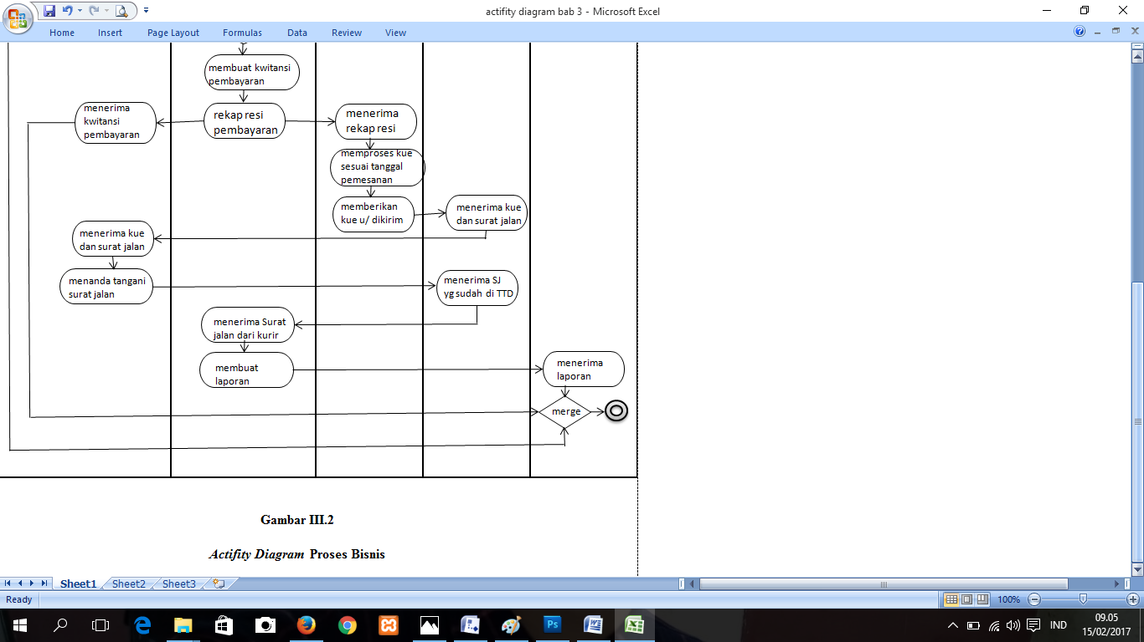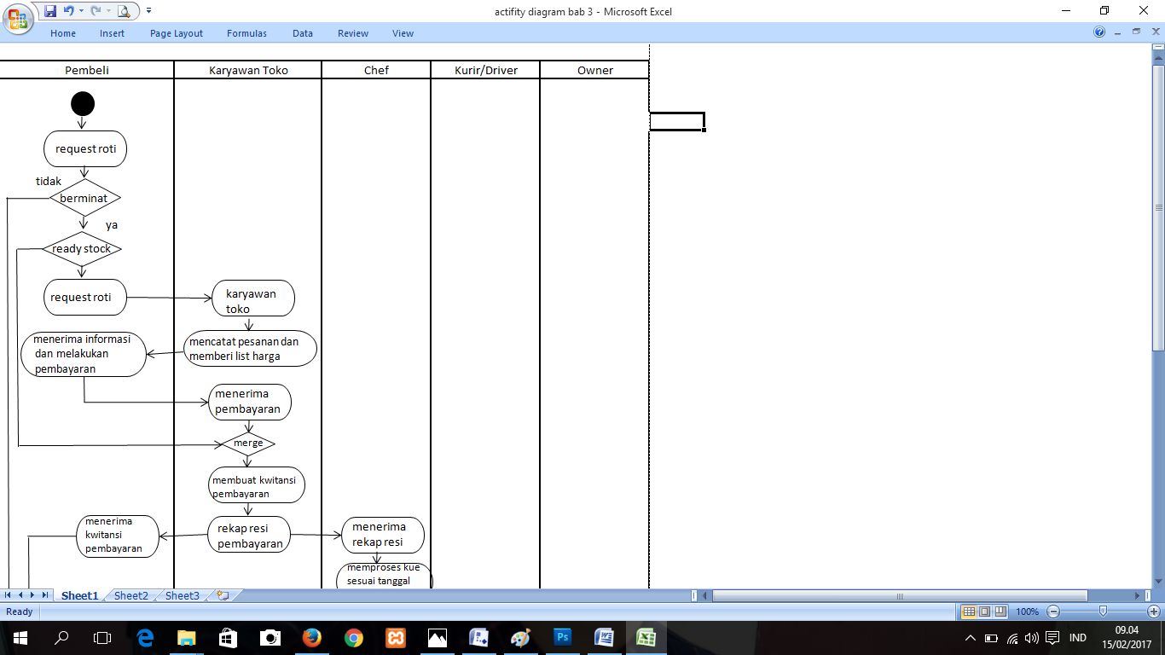

* 1. **Spesifikasi Dokumen Sistem Berjalan**

1. **Spesifikasi Bentuk Dokumen Masukan**
2. Namadokumen : Data Stock barang masuk dan keluar

Fungsi : Sebagai bukti keluar masuk barang

Sumber : Chef

Tujuan : Kasir

Media : Kertas cetakan

Jumlah : 2 lembar

Frekuensi : Setiap ada barang masuk dan keluar

Format : Lampiran B.1

1. **Spesifikasi Bentuk Dokumen Keluaran**
2. Namadokumen : Struk pembayaran

Fungsi : Sebagai bukti pembayaran barang

Sumber : Kasir

Tujuan : Pelanggan

Media : Kertas cetakan

Jumlah : 1 lembar

Frekuensi : Setiap ada pembelian produk

Format : Lampiran A1

1. Namadokumen : Laporan penjualan

Fungsi : Untuk melaporkan hasil penjualan

Sumber : Kasir

Tujuan : Pemilik

Media : Kertas cetakan

Jumlah : 1 lembar

Frekuensi : Setiap 1 harisekali

Format : Lampiran B2